**Отчёт об участии в I ВСЕРОССИЙСКОМ КОНКУРСЕ** **декоративно-прикладного творчества по ПДД** **«АВТО-БУМ»** **направленном на профилактику ДТП с участием детей** **и приуроченном ко** **Всемирному Дню изобретения автомобиля уч-ся 4 «А» класса.**

**Дата:  с 23.12.2021 г. по 31.01.2022 г.**

**Классный руководитель: Свердлова Е. А.**

**БЛАГОТВОРИТЕЛЬНЫЙ   ФОНД ПОДДЕРЖКИ ДЕТЕЙ ПОСТРАДАВШИХ В ДТП ИМЕНИ «НАТАШИ  ЕДЫКИНОЙ» ПРИГЛАСИЛ К УЧАСТИЮ с 23.12.2021 г. по 31.01.2022 г.** **в I ВСЕРОССИЙСКОМ КОНКУРСЕ** **декоративно-прикладного творчества по ПДД** **«АВТО-БУМ»** **направленном на профилактику ДТП с участием детей** **и приуроченном ко** **Всемирному Дню изобретения автомобиля.**

**Миссия фонда**: помощь детям, пострадавшим в ДТП, пропаганда и воспитание общей культуры поведения участников дорожного движения.

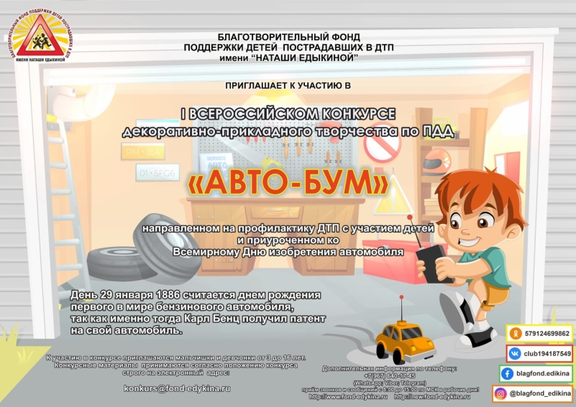

В конкурсе приняли участие Романов Юрий и Шушанян Давид.

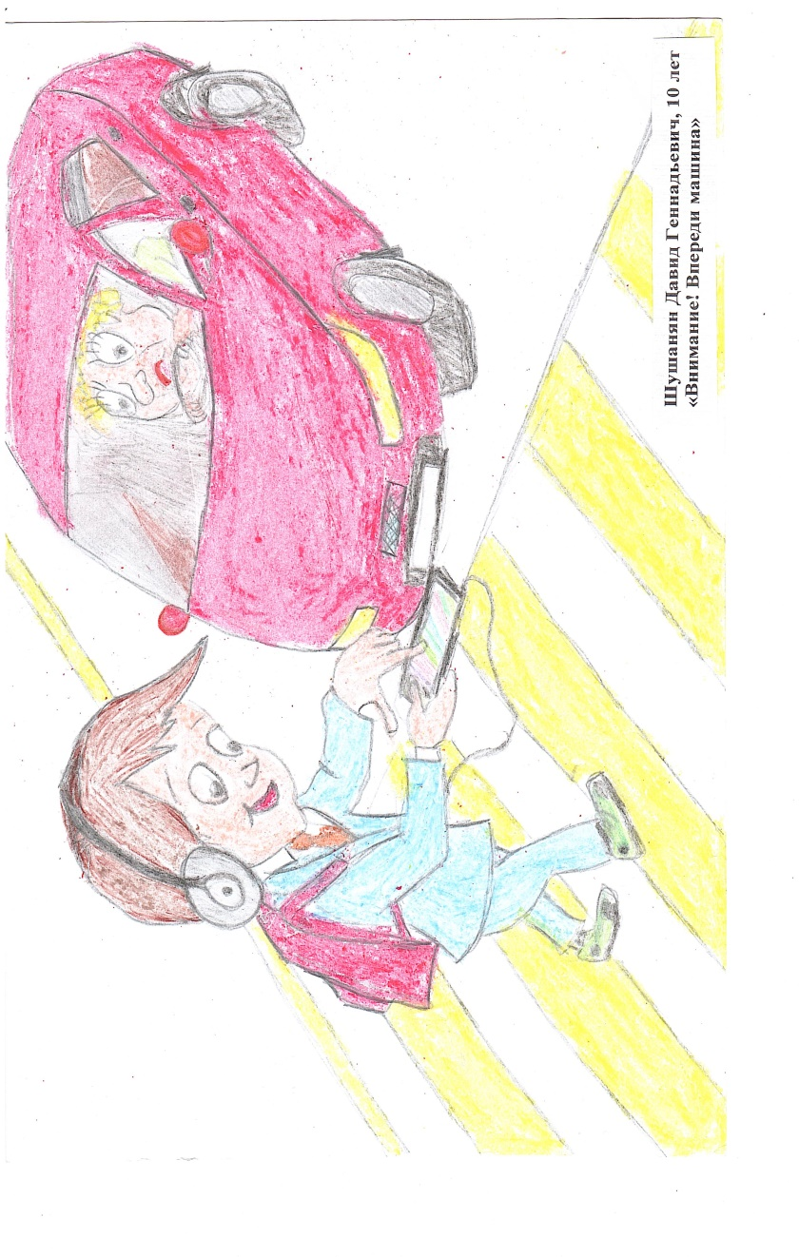

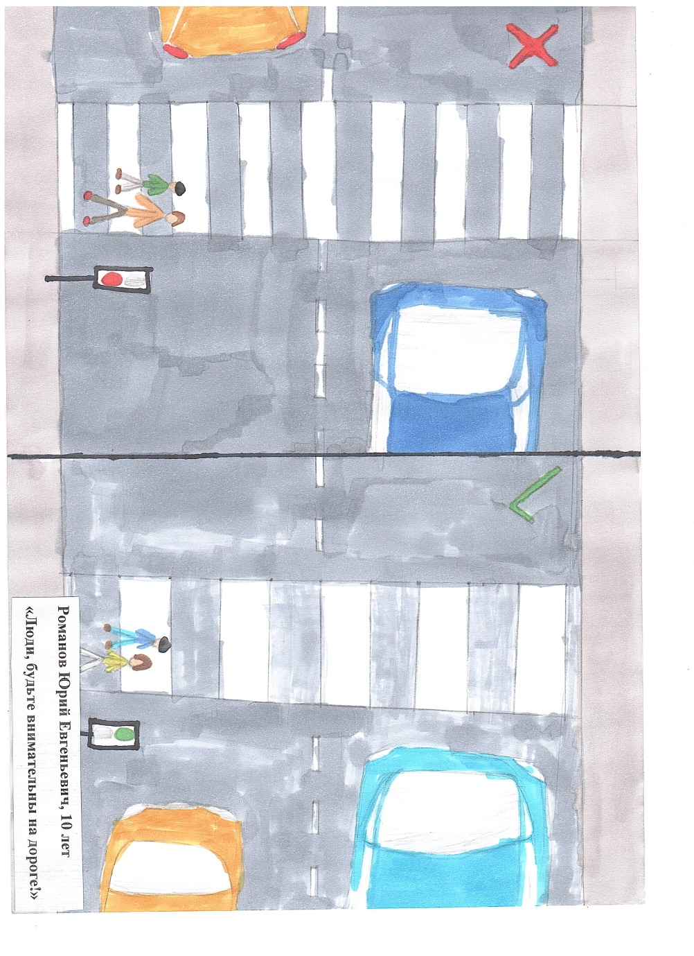

В классе после просмотра фильма «Музыка внутри нас» прошла беседа и возникло стало решение принять участие в конкурсе.

Мы ожидали результаты конкурса, но каким бы ни не были результат, главное, что наши ученики захотели принять участие, а деньги, которые перечислены за участие в конкурсе, пойдут на лечение детей, которые пострадали в ДТП.

Наш вклад, конечно, крошечный, но если каждый, хоть раз в жизни поучаствует в благотворительной акции, то цепочка милосердия не будет прерываться.

|  |  |
| --- | --- |
| |  | | --- | |  | |

|  |  |  |
| --- | --- | --- |
| |  |  | | --- | --- | | |  | | --- | |  | | |

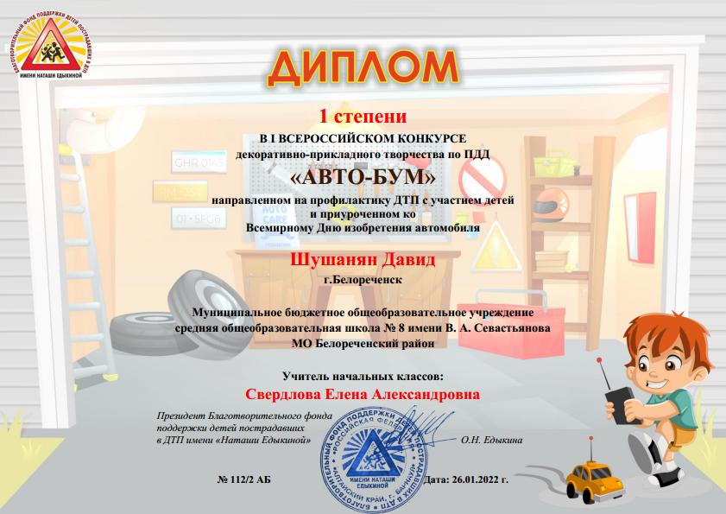

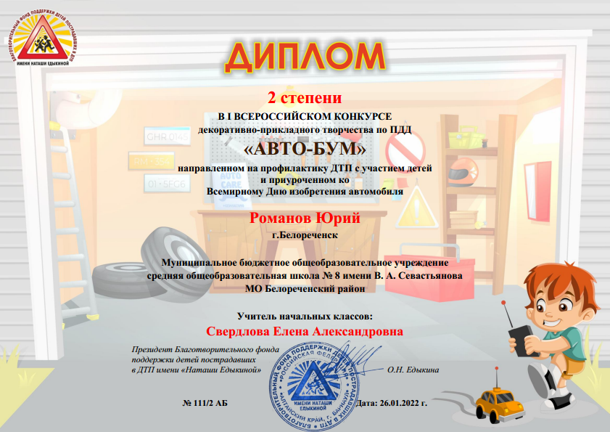

**Поздравляем победителей!**

